**Checkpoint**

1. Écrivez une requête SQL pour récupérer les noms des clients qui ont passé une commande d'au moins un widget et d'au moins un gadget, ainsi que le coût total des widgets et gadgets commandés par chaque client. Le coût de chaque article doit être calculé en multipliant la quantité par le prix du produit.

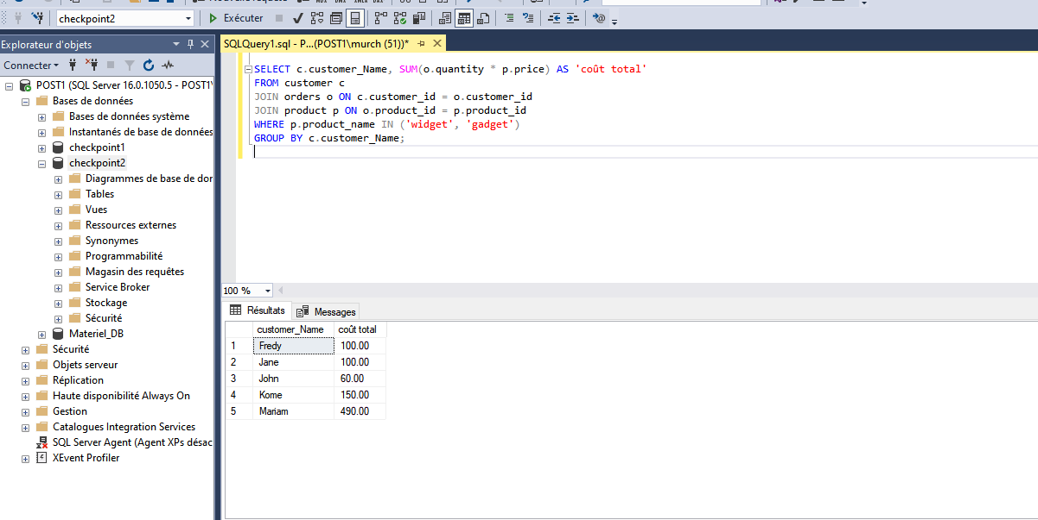

1. Écrivez une requête pour récupérer les noms des clients qui ont passé une commande pour au moins un widget, ainsi que le coût total des widgets commandés par chaque client.

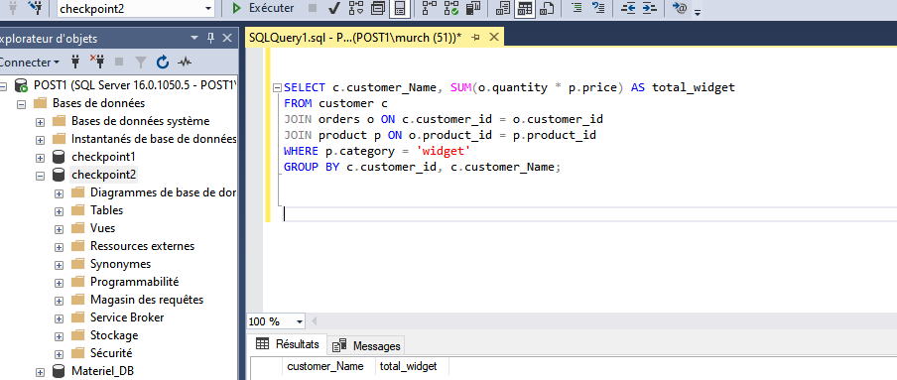

1. Écrivez une requête pour récupérer les noms des clients qui ont passé une commande pour au moins un gadget, ainsi que le coût total des gadgets commandés par chaque client.

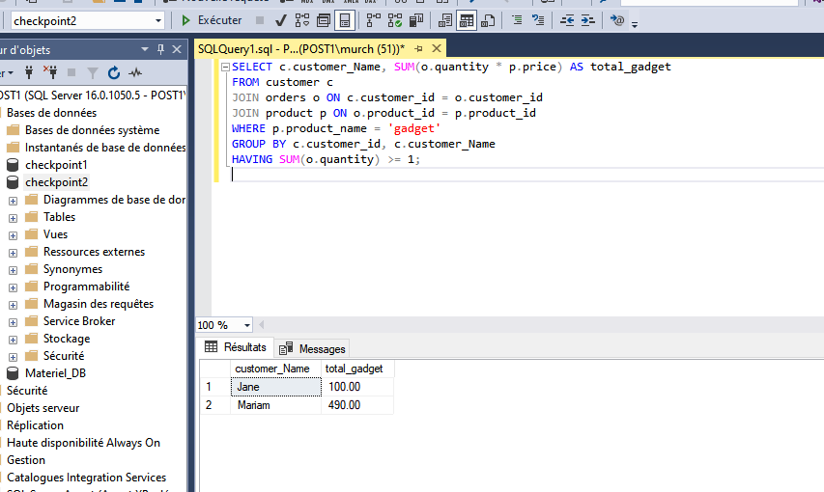

1. Écrivez une requête pour récupérer les noms des clients qui ont passé une commande d'au moins un doohickey, ainsi que le coût total des doohickeys commandés par chaque client.

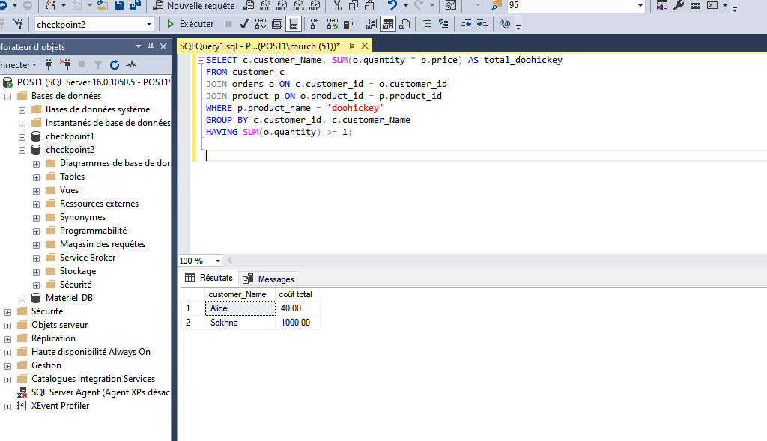

1. Écrivez une requête pour récupérer le nombre total de widgets et de gadgets commandés par chaque client, ainsi que le coût total des commandes.

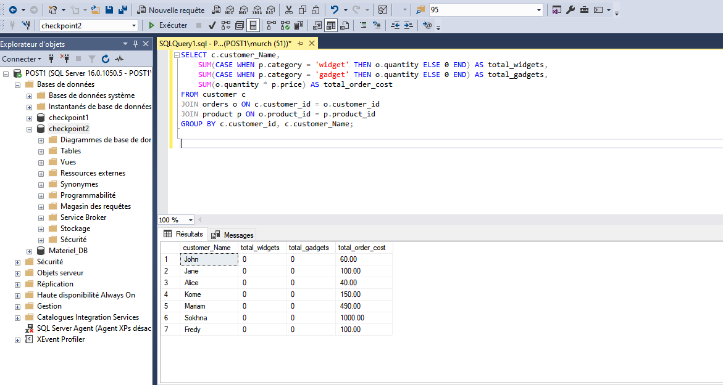

1. Écrivez une requête pour récupérer les noms des produits qui ont été commandés par au moins un client, ainsi que la quantité totale de chaque produit commandé.

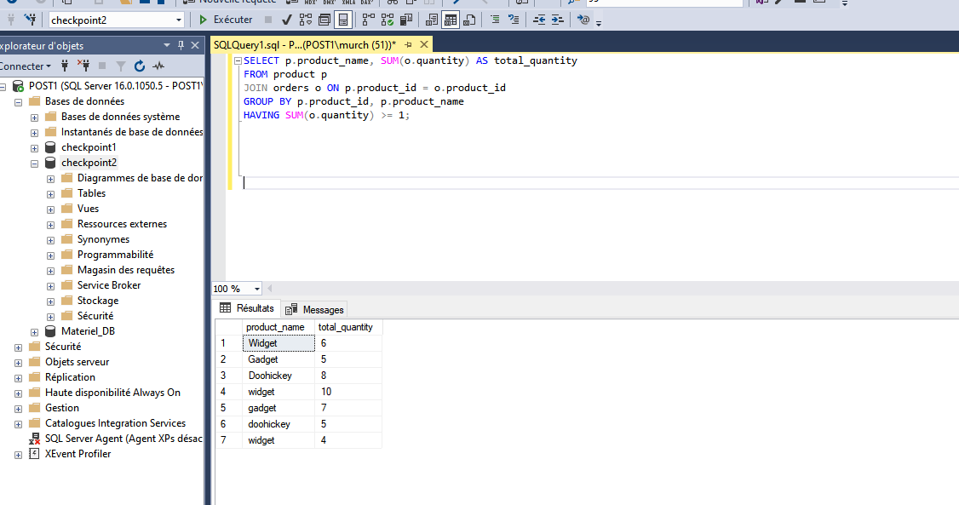

1. Écrivez une requête pour récupérer les noms des clients qui ont passé le plus de commandes, ainsi que le nombre total de commandes passées par chaque client.

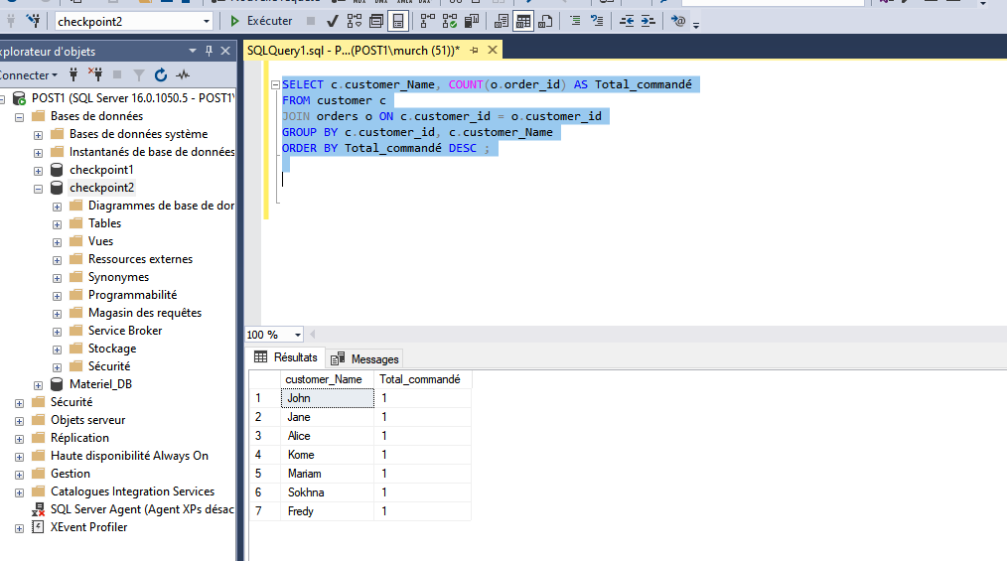

1. Écrivez une requête pour récupérer les noms des produits les plus commandés, ainsi que la quantité totale de chaque produit commandé.

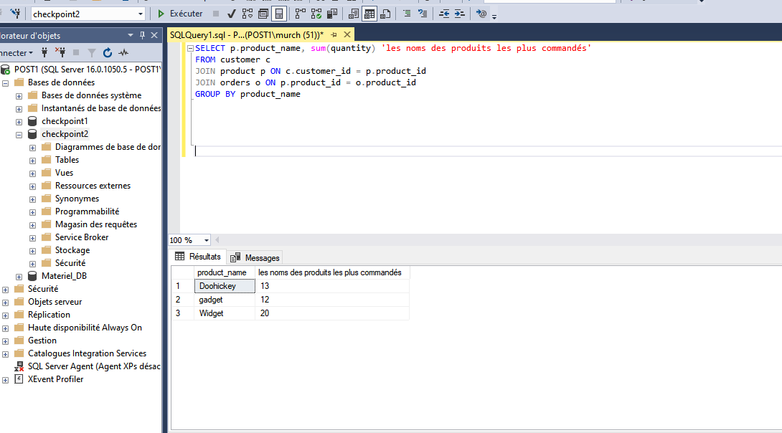

1. Écrivez une requête pour récupérer les noms des clients qui ont passé une commande chaque jour de la semaine, ainsi que le nombre total de commandes passées par chaque client.

